学生2018NECCS报名网址使用说明书
- 学生报名网址http://neccs.syilec.com/bm/index，建议使用“谷歌浏览器”。
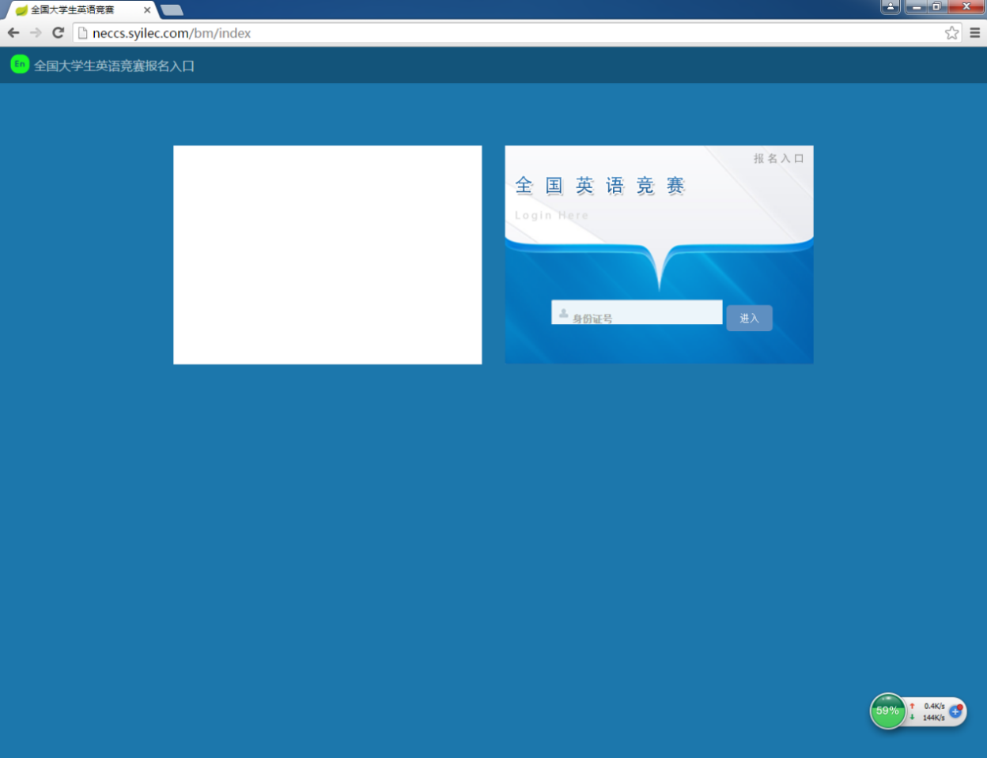
图 1报名网址
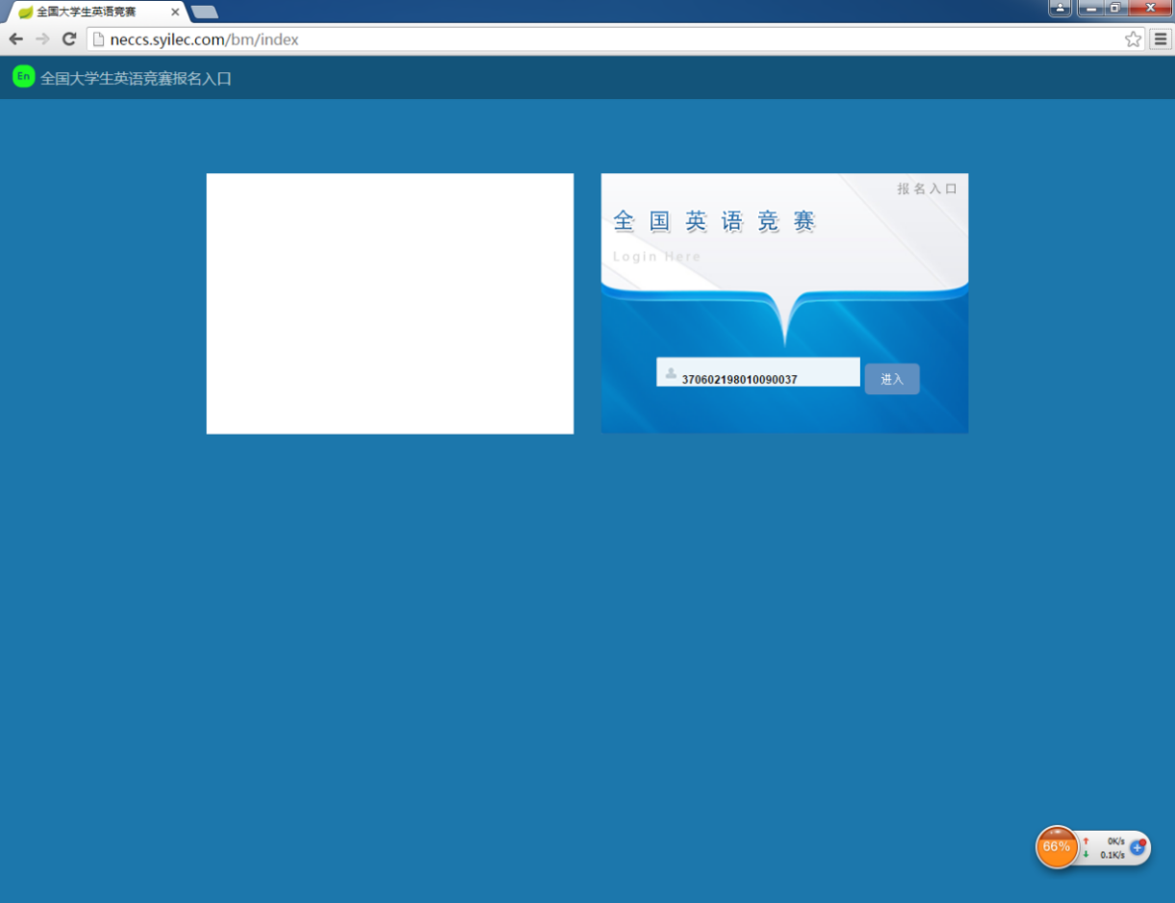
图 2录入身份证号界面
- 输入准确的身份证号码，点击“进入”按钮。录入学生的相关信息“姓名、学号、性别、手机号码、竞赛类型、选择教材、学校、学院”，点击“缴费报名”按钮。
注意：“学校”和“校区”不能选错，否则不能更改。
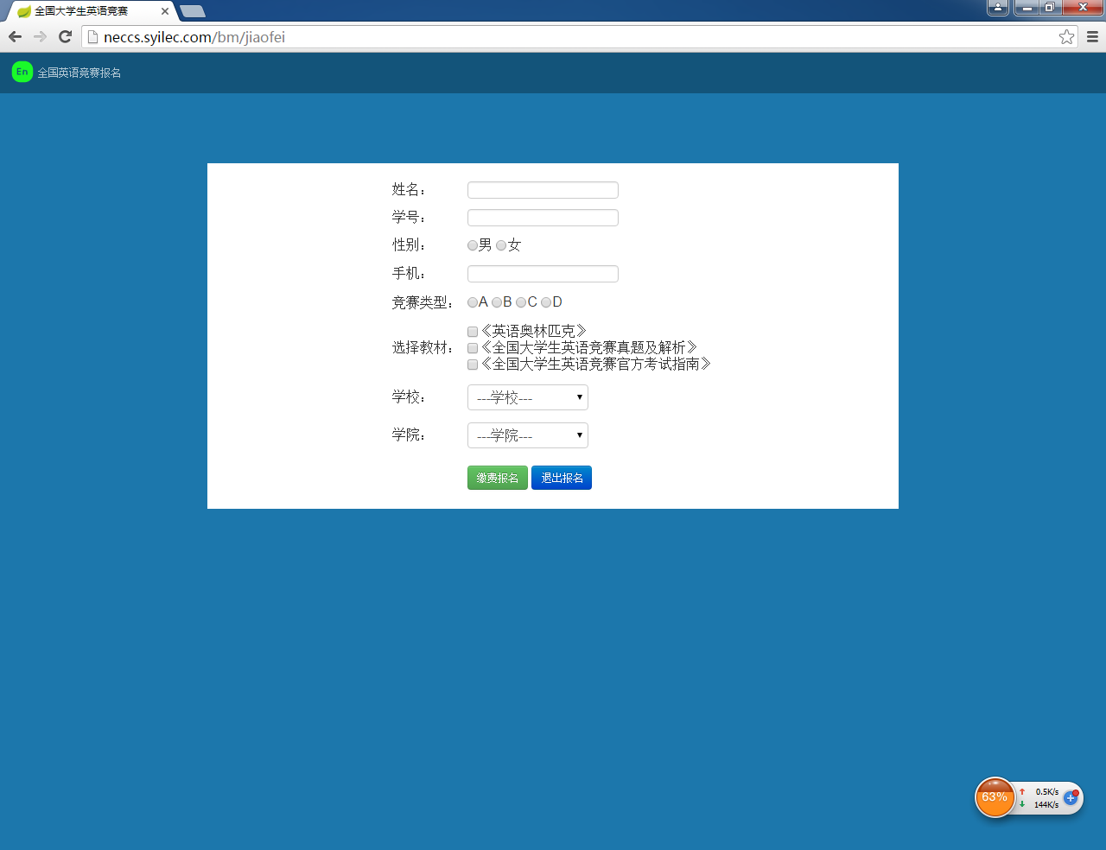
图 3报名空白界面
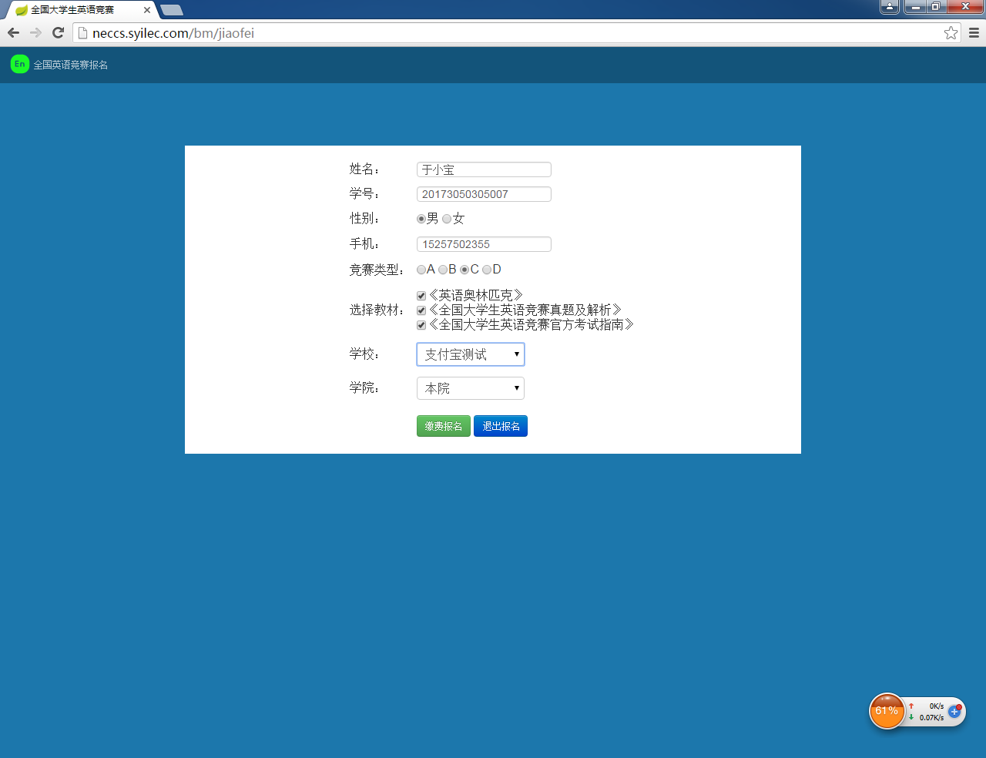
图 4报名具体信息填写界面
注意：此界面录入信息要准确，一旦录错，点击“报名缴费”按钮，也不能进入下一界面。
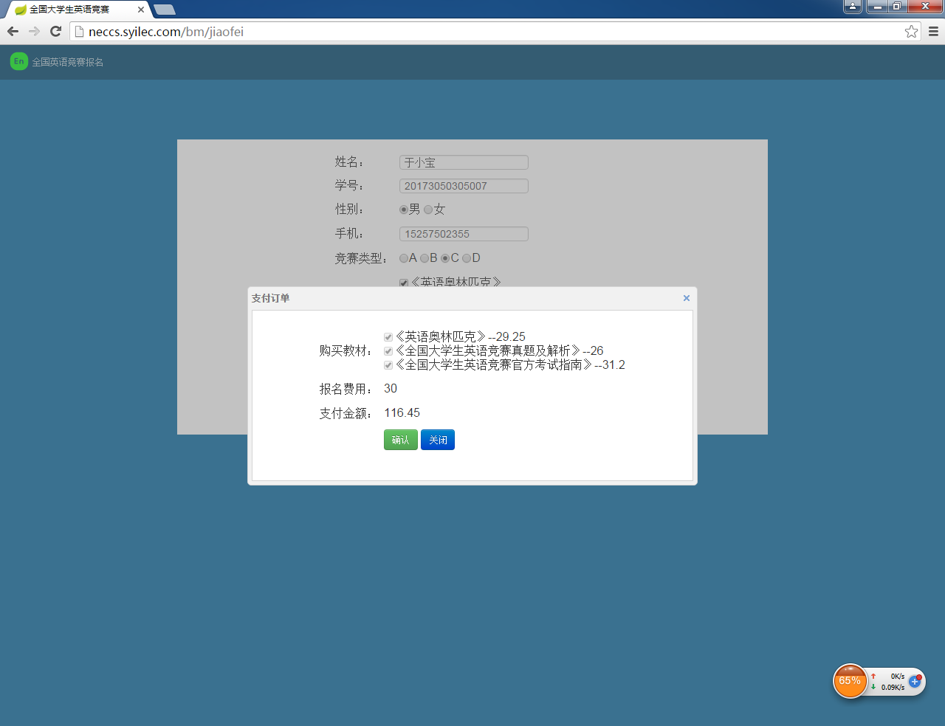
图 5支付订单界面
- 在支付订单页面中单击“确认”按钮，进入支付宝支付页面。
注意：报名缴费速度要快，否则支付界面会出现乱码。若支付界面出现乱码，请关闭网页。重新打开网页，重新报名。
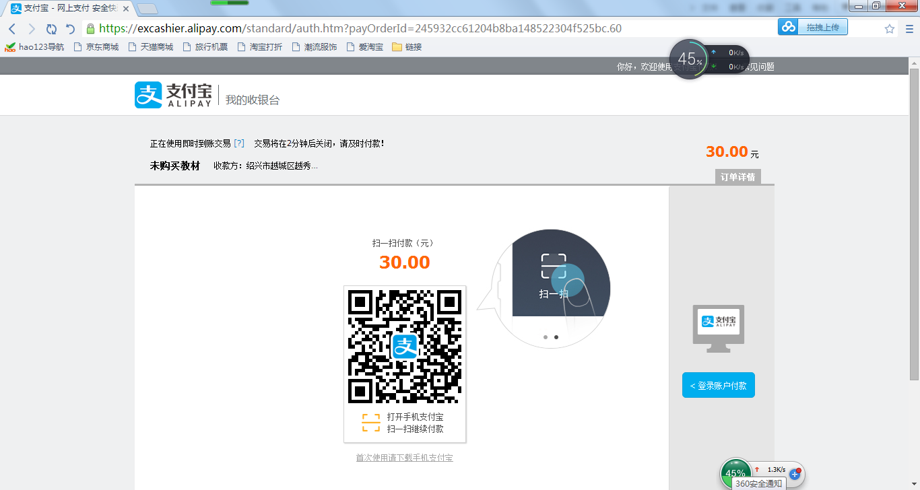
图 6缴费支付宝界面
- 支付宝缴费成功后，过4秒钟，转入学生基本信息界面。
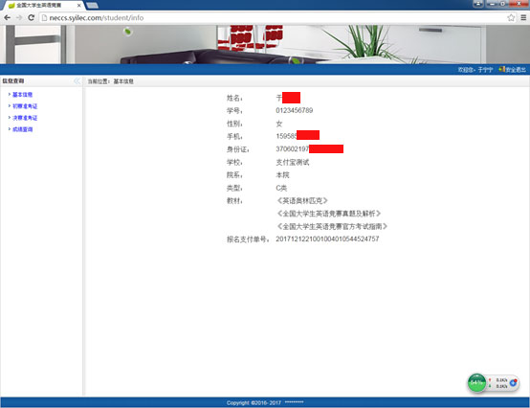
图 7缴费成功后学生的报名基本信息
- 缴费成功，出现图7界面，才说明报名成功。

